БІОГРАФІЧНА ДОВІДКА  ЧАБАНЕНКО МИХАЙЛО АНАТОЛІЙОВИЧ |  | 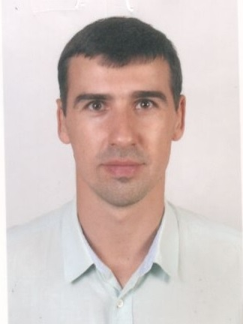
Працює на посаді | заступник голови Херсонської районної державної адміністрації
Громадянство | громадянин України
Число, місяць і рік народження | 26 квітня 1985 року
Місце народження | м. Херсон
Освіта | базова вища, Херсонський національний технічний університет, спеціальність «Менеджмент», кваліфікація бакалавр з менеджменту, 2006 р.,  повна вища‚ Херсонський національний технічний університет, спеціальність «Менеджмент організацій», кваліфікація - магістр з менеджменту організацій, 2007 р.
Науковий ступінь, вчене звання | -
Володіння мовами | українською, російською – вільно; англійською - читає і перекладає зі словником
Нагороди, почесні звання | Нагородження Почесною грамотою Херсонського міського голови 03.12.2013р.;  Нагородження Почесною грамотою Херсонського міського голови 11.03.2015 р.;  Нагородження Почесною грамотою Херсонського міського голови 27.11.2017 р.;  Нагородження Почесною грамотою Херсонського міського голови 17.03.2021 р.
Прийняття Присяги державного службовця
Категорія посади державної служби
Загальний стаж | 15 років, 4 місяці
Стаж державної служби | 13 років 08 місяців
Депутат ради | Херсонської районної ради VIII скликання
Стягнення | не має
Трудова діяльність
2005 - 2007 | завгосп Херсонської чоловічої гімназії, м. Херсон;
2007 - 2008 | провідний спеціаліст економічного сектора фінансового відділу головного управління з питань життєдіяльності міста, м. Херсон;
2008 - 2009 | головний спеціаліст економічного сектора фінансового відділу головного управління з питань життєдіяльності міста, м. Херсон;
2009 - 2011 | головний спеціаліст відділу комунального господарства головного управління з питань життєдіяльності міста, м. Херсон;
2011 - 2011 | головний спеціаліст відділу комунального господарства та благоустрою міста управління комунального господарства департаменту житлово-комунального господарства Херсонської міської ради, м. Херсон;
2011 - 2013 | заступник начальника управління, начальник відділу комунального господарства та благоустрою міста управління комунального господарства департаменту житлово-комунального господарства Херсонської міської ради, м. Херсон;
2013 - 2021 | заступник начальника управління комунального господарства департаменту житлово-комунального господарства Херсонської міської ради, м. Херсон;
07.2021 – по теперішній час | заступник голови Херсонської районної державної адміністрації Херсонської області, м. Херсон.

